Демистификация применения современной стоматологической керамики

Введение
Материалы для непрямых реставраций зубов можно условно разделить на три основные категории: металлические (цельнометаллические и металлокерамические), керамические и композитные. Известно, что среди этих реставрационных материалов реставрации из литого золотого сплава обеспечивают чрезвычайно предсказуемую долгосрочную клиническую службу - показатель выживаемости 94,1% через 40 лет [1*]. Металлокерамические реставрации предлагают преимущество сочетания хорошей клинической долговечности с удовлетворительными эстетическими результатами [2,3*].
Однако со временем пациенты все больше ожидают более высоких эстетических результатов и реставраций без использования металла. Это привело к разработке керамических материалов для удовлетворения этого запроса. За последние четыре десятилетия появилось множество керамических систем [4*], благодаря которым свойства материалов значительно улучшились. Показатели выживаемости цельнокерамических коронок различаются в зависимости от типа керамики, метода изготовления и клинических показаний [5,6*].
У каждого типа керамического материала есть свои преимущества и ограничения, и клиницист несет ответственность за то, чтобы указать пациенту, какой материал будет соответствовать его функциональным и эстетическим потребностям. Цель данной статьи - дать обзор наиболее распространенных современных керамических конструкций, используемых в стоматологии, и обозначить их преимущества и недостатки.
Коронки из фарфора и металлокерамические коронки
Стоматологическая керамика в широком смысле определяется как неорганические неметаллические материалы, которые специально разработаны для использования при обработке в соответствии с инструкциями производителей для формирования всей или части зубной реставрации или протеза [7*]. Фарфор на основе полевого шпата ранее был единственной керамикой, доступной для изготовления «фарфоровых коронок». Он содержит три минерала: полевой шпат (алюмосиликат калия и натрия), каолин (гидратированный силикат алюминия) и кварц (двуокись кремния) [8*]. Когда фарфоровый порошок запекается в фарфоровой печи, полевой шпат образует кристаллы лейцита (<5% по массе) в матрице алюмосиликатного стекла [9*]. Коронки из полевошпатного фарфора, хотя и эстетичны, хрупкие и чувствительны к образованию трещин. Они уязвимы для распространения трещин после циклической окклюзионной нагрузки, что может привести к катастрофическому разрушению [10*]. Ограниченные физические свойства фарфора на основе полевого шпата связаны с низкой концентрацией лейцита и дефектами, обнаруженными в спеченном материале [11*].
Металлокерамические реставрации с металлическим колпачком или каркасом, полностью или частично облицованные полевошпатной керамикой (Рисунок 1), были разработаны как способ укрепления коронок из полевошпатного фарфора [12*]. Эти реставрации позволяют уменьшить препарирование зубов в областях, где нет облицовочного керамического полевого шпата. В случаях, когда пациент является бруксистом, металлическая окклюзионная поверхность металлокерамической коронки обеспечивает дополнительное преимущество в виде более консервативного препарирования зубов и снижения риска скола фарфора. Кроме того, металлическая окклюзионная поверхность значительно менее абразивна для противоположного зуба, чем керамическая окклюзионная поверхность [13*].
Рисунок 1. Металлокерамическая коронка с частично облицованным металлическим колпачком из полевошпатной керамики
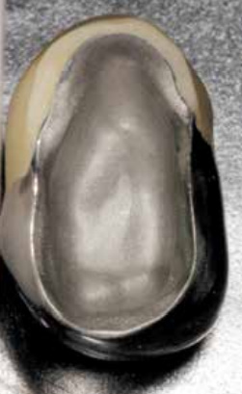
Классификация стоматологической керамики
Стоматологическую керамику можно условно разделить на две основные категории [9*] в зависимости от их состава:
1. Стеклокерамика: она имеет кристаллическую фазу в стеклянной матрице и может быть протравлена ​​плавиковой кислотой (Рисунки 2 и 3). Затем на протравленную поверхность на 60 секунд наносится силан, после чего наносится адгезивный цемент на основе смолы, обеспечивающий сцепление с эмалью.
2. Поликристаллическая керамика: они не содержат стеклянной матрицы и поэтому не могут быть протравлены плавиковой кислотой для связывания с эмалью. Они представляют собой плотно спеченные поликристаллические структуры, содержащие оксид алюминия или оксид циркония, и обычно цементируются обычным фиксирующим цементом.
Рисунок 2. Протравливание коронки из дисиликата лития с матрицей из стеклокерамики
5% плавиковой кислотой

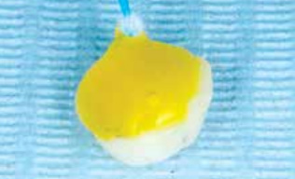
Рисунок 3. Протравленная поверхность коронок из стеклокерамики из дисиликата лития перед цементированием
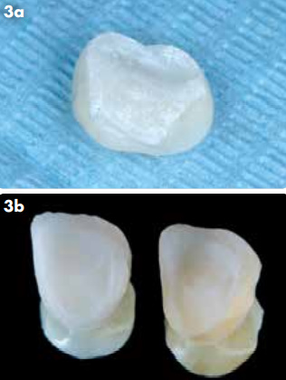

Матрица стеклокерамики
Стеклокерамика армируется наполнителями, которые представляют собой поликристаллы или кристаллические структуры. Это усиление может распространяться на весь материал и создавать монолитную реставрацию (Рисунок 4). В качестве альтернативы это может быть усиленная сердцевина, облицованная эстетичной, но более слабой керамикой (например, фарфор на основе полевого шпата), обычно называемая «послойной» керамической реставрацией (Рисунок 5). Примеры поликристаллов, используемых для упрочнения керамики со стеклянной матрицей, включают лейцит, дисиликат лития и оксид алюминия.
Лейцит (алюмосиликат калия) с высокой концентрацией
Эти реставрации содержат повышенную концентрацию лейцита (40-55% по массе) по сравнению с полевошпатной керамикой (лейцит <5% по массе). Лейцитовая керамика имеет прочность на изгиб 160 МПа4 и поэтому не является прочным материалом. Тем не менее, она остается популярной реставрацией у стоматологов для использования в качестве виниров на адгезивной фиксации. Поликристаллы лейцита и окружающая их стеклянная матрица имеют одинаковый показатель преломления, что придает этой реставрации превосходный эстетический вид [14*]. Примером реставрации с высокой концентрацией лейцита является Ivoclar Porcelain System (IPS) Empress (Ivoclar Vivadent, Лихтенштейн).

Рисунок 4. Монолитная реставрация из дисиликата лития с окрашиванием поверхности
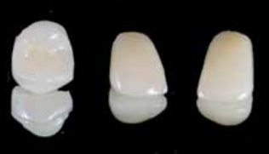
Рисунок 5. Коронка из дисиликата лития зуба 2.4

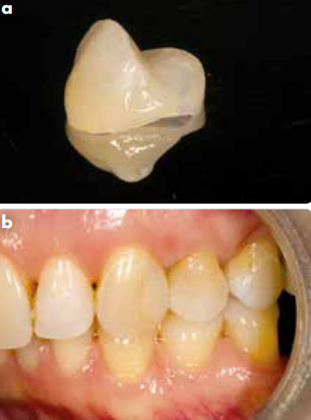
a. Реставрация из дисиликата лития зуба 2.4 с облицовкой полевошпатной керамикой
b. Облицованная реставрация из дисиликата лития зуба 2.4 после фиксации

Обратите внимание на улучшенную эстетику, имитирующую естественные особенности поверхности зубов пациента.

Дисиликат лития
IPS Empress II (Ivoclar Vivadent, Лихтенштейн) была первой стоматологической керамикой, в которой дисиликат лития (70% объема) был включен в качестве поликристалла для упрочнения стеклянной матрицы. В результате была получена реставрация в три раза большей прочностью на изгиб, чем лейцитовая керамика Empress с высокой концентрацией (Ivoclar Vivadent, Лихтенштейн). Керамика IPS e.max® (Ivoclar Vivadent, Лихтенштейн) заменила Empress II в 2006 году.15 IPS e.max® - стоматологическая керамика на основе дисиликата лития, которую можно формовать путем обработки с помощью CAD/CAM или прессованием керамического слитка (Рисунок 6). IPS e.max® можно использовать для реставраций как передних, так и боковых зубов.
Как и в случае с фарфором на основе полевого шпата и лейцитовой керамикой с высокой концентрацией, стекловидная матрица может быть протравлена плавиковой кислотой. Затем реставрации силанизируют с помощью Monobond Plus (Ivoclar Vivadent, Лихтенштейн) в течение 60 секунд с последующим нанесением адгезивного цемента на основе смолы для сцепления с эмалью. Адгезивная фиксация может повысить прочность реставрации [16*], и при условии, что реставрация в пределах эмали, потребность в ретенционной устойчивой форме может быть уменьшена. Это позволяет проводить минимально инвазивную подготовку зубов под виниры и onlay реставрации.
Производители указывают, что этот тип керамики достаточно прочен для трех модульных мостовидных протезов, использующих вторые премоляры в качестве дистальной опоры. Систематический обзор, однако, показал, что мосты из дисиликата лития имеют пяти- и десятилетнюю выживаемость 78,1% и 70,9% соответственно [17*].
Рисунок 6. Коронки из IPS e.max

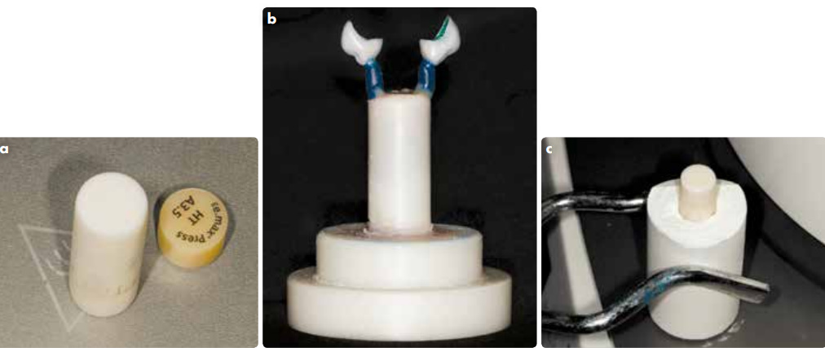
а. Слиток IPS e.max® (Ivoclar Vivadent, Лихтенштейн)
b. Смоделированные воском коронки из IPS e.max® (Ivoclar Vivadent, Лихтенштейн), готовые к прессованию
c. Коронки из IPS e.max® (Ivoclar Vivadent, Лихтенштейн), готовые к прессованию

Оксид алюминия
Оксид алюминия можно использовать для упрочнения матрицы из стеклокерамики путем вливания лантанового стекла в пористую сердцевину, состоящую из частично спеченных поликристаллов, состоящих из оксида алюминия [11*]. В результате получается материал для основы, который затем требует покрытия для эстетического вида. Популярной маркой оксида алюминия наполненный стеклом является In-Ceram Alumina (VITA Zahnfabrik, Бад-Зекинген, Германия). Основы In-Ceram из оксида алюминия (VITA Zahnfabrik, Бад Зекинген, Германия) популярны у некоторых стоматологов, когда требуется высокопрочная основа. В качестве альтернативы некоторые стоматологи в таких случаях предпочитают сердцевину из плотно спеченной поликристаллической керамики из диоксида циркония.
Поликристаллическая стоматологическая керамика
Поликристаллическая стоматологическая керамика не имеет стекловидных компонентов. Как правило, они намного жестче и прочнее стеклокерамики. До появления автоматизированного производства было невозможно получить подходящие реставрации из поликристаллической керамики [14*]. Диоксид циркония и оксид алюминия являются основными соединениями, используемыми для создания поликристаллической стоматологической керамики. Procera® (Nobel Biocare, Швеция) является одним из таких примеров. Впервые в 1993 году он описывается как «плотно спеченный оксид алюминия высокой чистоты, покрытый керамикой» [18*]. Поликристаллическая керамика на основе оксида алюминия сейчас используется гораздо реже, учитывая возросшую популярность более прочных реставраций на основе диоксида циркония.
Ранние монолитные материалы из диоксида циркония имели прочность на изгиб до 1400 МПа, но им не хватало прозрачности, необходимой для превосходных эстетических результатов [19*]. Их использование в основном ограничивалось задними зубами. С другой стороны, многослойные реставрации из диоксида циркония (Рисунок 7) имеют улучшенный эстетический вид, но имеют высокий уровень сколов облицовочной керамики [20,21*].
Новые поколения диоксида циркония с добавлением большего количества оксида иттрия имеют улучшения в полупрозрачности, но они менее чем вдвое ниже прочности на изгиб исходной тетрагональной поликристаллической керамики из диоксида циркония, стабилизированной оксидом иттрия [22*].

Рисунок 7. Коронка зуба 1.1 из диоксида циркония, облицованная керамикой

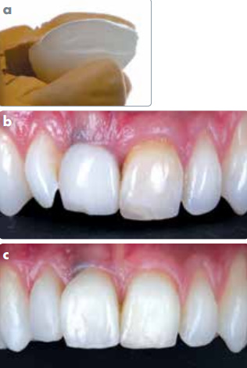
a. Реставрация коронкой из диоксида циркония, облицованная полевошпатной керамикой с опорой на имплантат
b. До реставрации зуба 1.1
c. После реставрации зуба 1.1 коронкой из диоксида циркония, облицованной полевошпатной керамикой после фиксации

Показатели выживаемости
Пятилетняя выживаемость для различных типов керамических реставраций [27*] показана в Таблице 1.
Таблица 1. Пятилетняя выживаемость для различных типов керамических реставраций
Тип цельнокерамической реставрации | Количество исследований, включенных в метаанализ | Расчетная пятилетняя выживаемость
Керамика на основе полевого шпата или кремнезема | 10 | 90.7%
Стеклокерамика, армированная лейцитом/дисиликатом лития | 10 | 96.9%
Оксид алюминия, пропитанный стеклом | 15 | 94.6%
Плотно спеченный оксид алюминия | 8 | 96%
Плотно спеченный диоксид циркония | 8 | 93.8%

Выводы
Известно, что среди материалов для коронок реставрации из литого золотого сплава обеспечивают чрезвычайно предсказуемую долгосрочную клиническую службу - показатель выживаемости 94,1% через 40 лет. Данные о выживаемости керамических типов реставраций кажутся многообещающими. Необходимы дальнейшие высококачественные долгосрочные клинические исследования, чтобы сообщить нам о причинах отказа от этих реставраций и диапазоне клинических обстоятельств, при которых можно использовать каждый тип керамической реставрации.

*Указатели ссылок в квадратных скобках соответствуют списку литературы в первоисточнике.

